**Peixes (Projeto Integrado)**

**Barreleye**

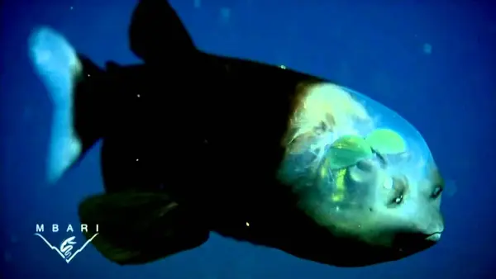

**AUTOR:** Fatos Desconhecidos

**SITE:** Fatos Desconhecidos

**ACESSO EM:** <https://www.fatosdesconhecidos.com.br/7-verdades-assustadoras-sobre-fossa-das-marianas-o-lugar-mais-profundo-dos-oceanos/>

**CURIOSIDADE:** Também chamados de “peixe susto”, esse peixe habita a Fossa das Marianas tem como característica física marcante a cabeça inteiramente transparente. Em português, o seu nome fica “olhos de barrio”.

* Referência:

**LEITURA:** 7 verdades assustadoras sobre a Fossa das Marianas, o lugar mais profundo dos oceanos (Escrito por **ULTRA CURIOSO**, publicado em 10/04/2017)

**SITE:** Fatos Desconhecidos

**ACESSO EM:** <https://www.fatosdesconhecidos.com.br/7-verdades-assustadoras-sobre-fossa-das-marianas-o-lugar-mais-profundo-dos-oceanos/>

**Dragão - Negro**

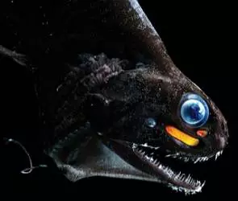

**AUTOR:** SuaPesquisa.com

**SITE:** SuaPesquisa.com

**ACESSO EM:** <https://www.suapesquisa.com/mundoanimal/peixes_abissais.htm>

**CURIOSIDADE:** O fato que faz essa espécie de peixe ser curiosa é por ela apresentar dimorfismo sexual, ou seja, machos e fêmeas possuem distinções que não estão ligadas ao órgão genital.

CARACTERÍSTICAS DAS FÊMEAS: apêndices extensos compridos no queixo, arcada dentária fina, são capazes de crescer até aos 40 centímetros de comprimento;

CARACTERÍSTICAS DOS MACHOS: não dispõe nem de arcada dentária e nem dos apêndices, e só conseguem crescer até os 5 centímetros de comprimento.

* Referência:

**LEITURA:** PEIXE-DRAGÃO-NEGRO | VIDA EM DESTAQUE (Escrito por **Luis Tavares**, publicado em 27/02/2015)

**SITE:** FCiências

**ACESSO EM:** <https://www.fciencias.com/2015/02/27/peixe-dragao-negro-vida-em-destaque/>

**LEITURA:** Dimorfismo sexual (Publicado por **Vanessa Sardinha dos Santos**, sem a data de publicação)

**SITE:** Mundo Educação

**ACESSO EM:** <https://mundoeducacao.uol.com.br/biologia/dimorfismo-sexual.htm>

**Baiacu**

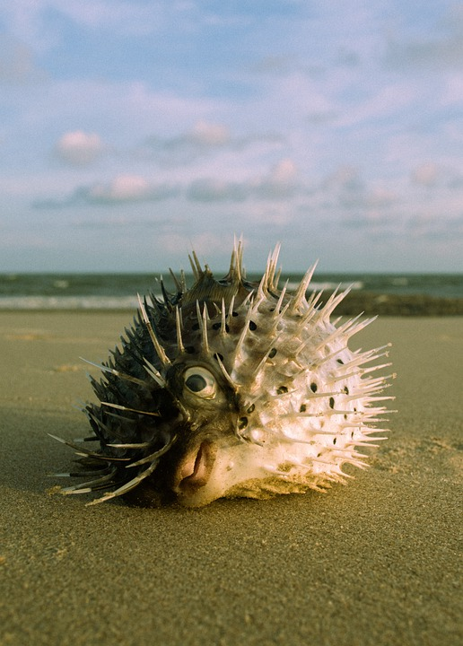

**AUTOR:** sofjunguyeen

**SITE:** PixAbay

**ACESSO EM:** <https://pixabay.com/pt/photos/soprador-peixe-bal%c3%a3o-oceano-mar-6549298/>

**CURIOSIDADE:** Além do fato do baiacu inchar por ser um mecanismo de defesa contra predador, existe outra curiosidade muito interessante sobre esse peixe. Certa vez foram encontrados marcas semelhantes a mandalas na costa japonesa, e descobriram que elas eram feitas por baiacus no ato do acasalamento.

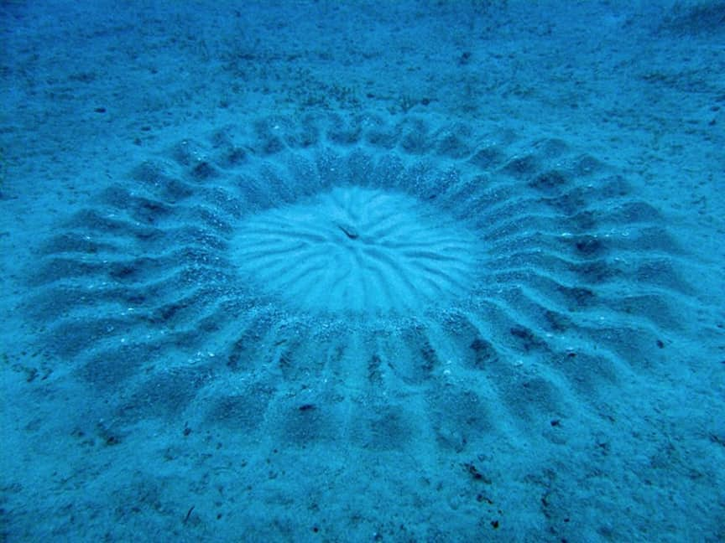

**AUTOR:** Jornal Ciência

**SITE:** Jornal Ciência

**ACESSO EM:** <https://www.jornalciencia.com/top-15-coisas-mais-chocantes-encontradas-no-fundo-do-oceano/>

* Referência:

**LEITURA:** TOP 15 coisas mais chocantes encontradas no fundo do oceano (Escrito por **Gustavo Teixeira**, sem a data de publicação)

**SITE:** Jornal Ciência

**ACESSO EM:** <https://www.jornalciencia.com/top-15-coisas-mais-chocantes-encontradas-no-fundo-do-oceano/>

**Cavalo-Marinho**

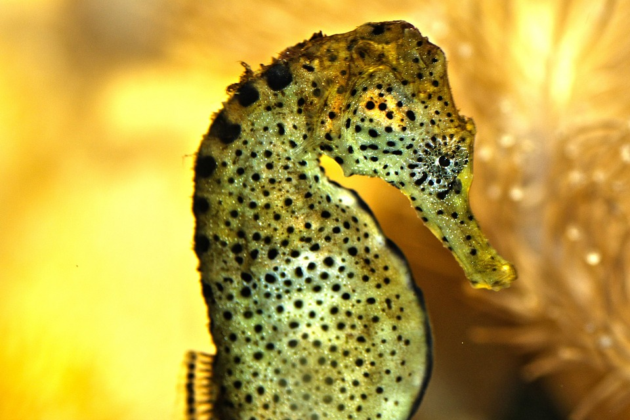

**AUTOR:** jprohaszka

**SITE:** PixAbay

**ACESSO EM:** <https://pixabay.com/pt/photos/cavalo-marinho-aqu%c3%a1rio-agua-peixe-200318/>

**CURIOSIDADE:** O motivo dessa espécie selecionar mares de águas serenas e rasas para se viver, é por possuir pequenas barbatanas que impossibilita de nadar contra a correnteza

* Referência:

**LEITURA:** Cavalo-marinho (Escrito por **Lana Magalhães** -Professora de Biologia, Atualizado em 18/05/2017)

**SITE:** Toda Matéria

**ACESSO EM:** <https://www.todamateria.com.br/cavalo-marinho/>

**Peixe-Arqueiro**

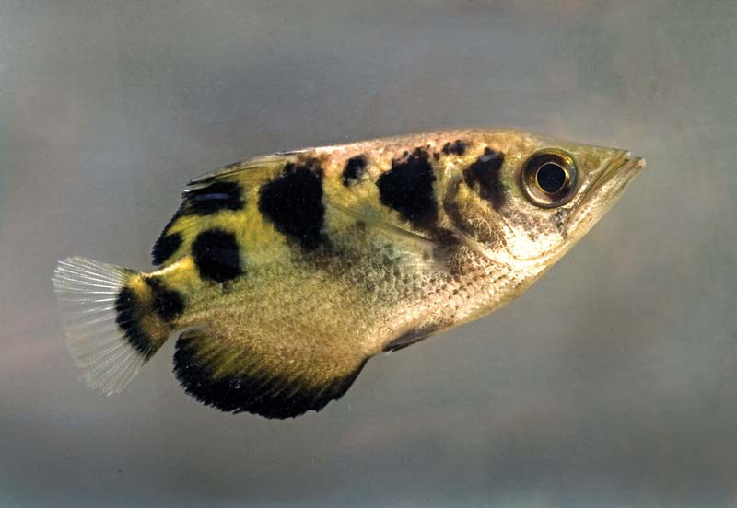

**AUTOR:** The Editors of Encyclopaedia Britannica

**SITE:** Britannica

**ACESSO EM:** <https://www.britannica.com/animal/archer-fish>

**CURIOSIDADE:** Para atrair as suas presas, que no caso são os insetos, o peixe-arqueiro esguicha água de sua boca e os digere de maneira rápida.

* Referências:

**LEITURA:** Peixe Arqueiro (Escrito por [**The Editors of Encyclopaedia Britannica**](https://www.britannica.com/editor/The-Editors-of-Encyclopaedia-Britannica/4419), Observação: *Este artigo foi revisado e atualizado mais recentemente por* [*Amy Tikkanen*](https://www.britannica.com/editor/Amy-Tikkanen/6393) *, Gerente de Correções.,* sem data de publicação)

**SITE:** Britannica

**ACESSO EM:** <https://www.britannica.com/animal/archer-fish>

**LEITURA:** Peixes (Escrito por Toda Matéria, Atualizado em 26/05/2020)

**SITE:** Toda Matéria

**ACESSO EM:** <https://www.todamateria.com.br/peixes/>

**Peixe-Víbora**

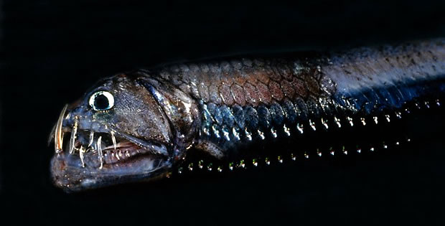

**AUTOR:** Acredite ou Não

**SITE:** Acredite ou Não

**ACESSO EM:** <https://acrediteounao.com/7-animais-marinhos-assustadores/>

**CURIOSIDADE:** Essa espécie possui a arcada dentária tão grande, o que impossibilita fechar a boca.

* Referência:

**LEITURA:** 7 animais marinhos assustadores (Escrito por [**MI**](https://acrediteounao.com/author/mi/), publicado em 04/03/2016)

**SITE:** Acredite ou Não

**ACESSO EM:** <https://acrediteounao.com/7-animais-marinhos-assustadores/>

**Peixe-Papagaio**

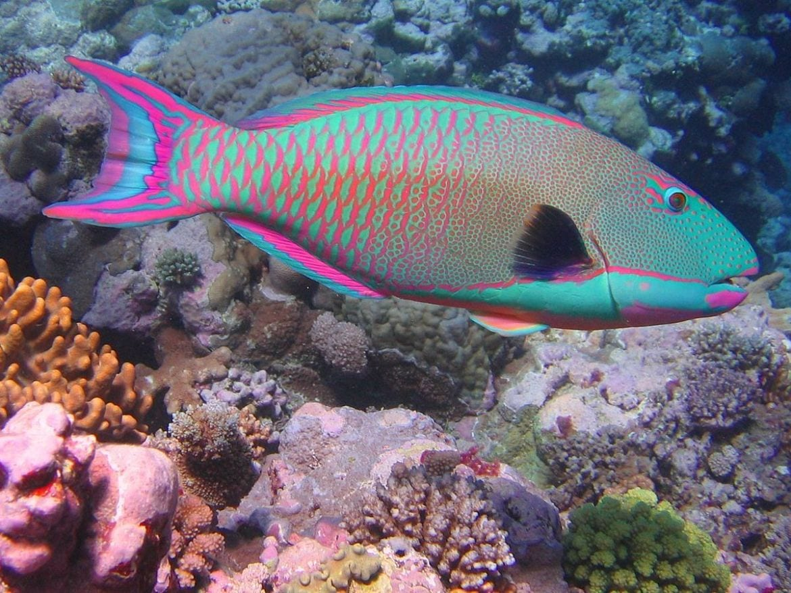

**AUTOR:** FCiências - Ciência e Tecnologia

**SITE:** Segredos do Mundo

**ACESSO EM:** <https://segredosdomundo.r7.com/peixes-mais-feios-do-mundo/>

**CURIOSIDADE:** Um fato muito curioso sobre essa espécie é que antes desse peixe ir dormir, se enrola em uma camada de muco, pois o cheiro dessa substância espanta os predadores.

* Referência:

**LEITURA:** Peixes mais feios do mundo: os 20 mais estranhos conhecidos (Escrito por **Lucas Alves**, sem data de publicação)

**SITE:** Segredos do Mundo

**ACESSO EM:** <https://segredosdomundo.r7.com/peixes-mais-feios-do-mundo/>

**Peixe-Escorpião**

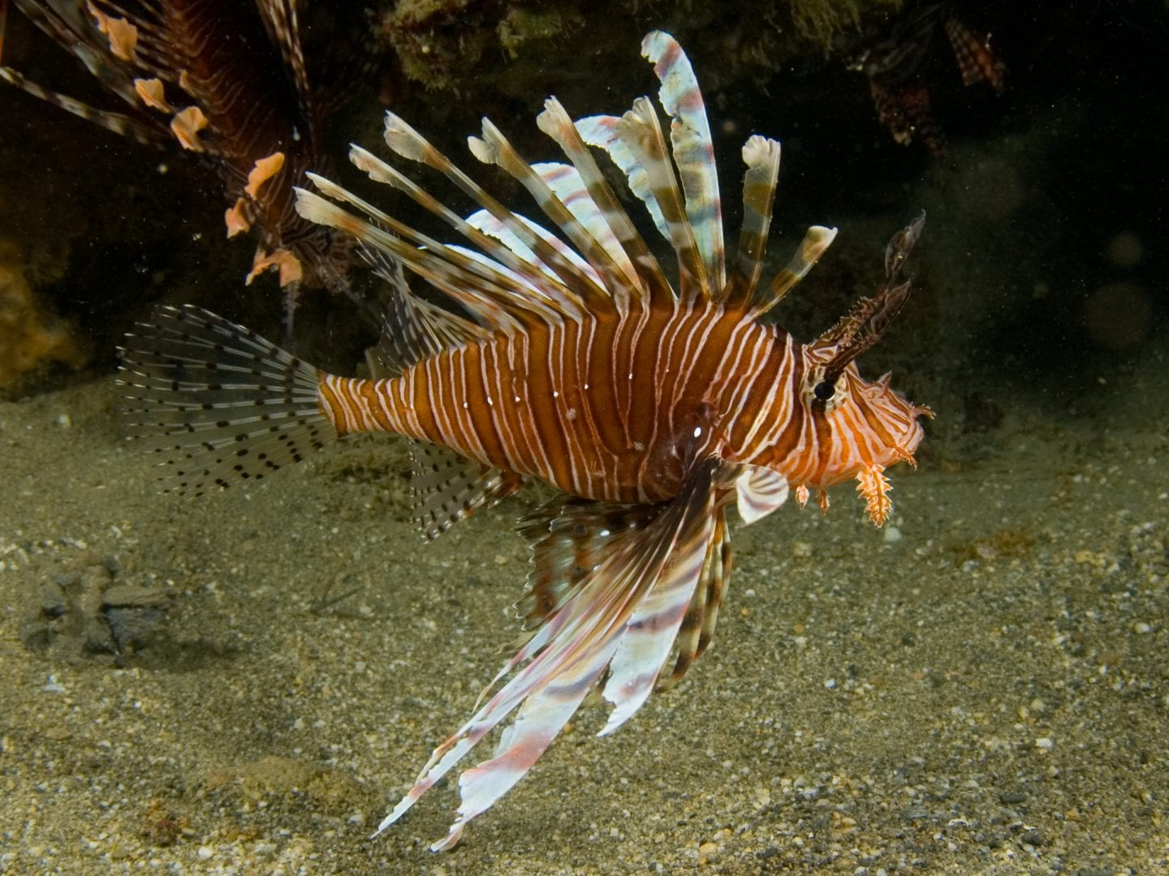

**AUTOR:** Segredos do Mundo

**SITE:** Segredos do Mundo

**ACESSO EM:** <https://segredosdomundo.r7.com/peixes-mais-feios-do-mundo/>

**CURIOSIDADE:** Essa espécie não carrega o seu nome em vão, pois se trata de um dos peixes mais venenosos da Terra. O veneno está concentrado nas costas, e uma grande dose dessa substância pode ser fatal para os seres humanos.

* Referência:

**LEITURA:** Peixes mais feios do mundo: os 20 mais estranhos conhecidos (Escrito por **Lucas Alves**, sem data de publicação)

**SITE:** Segredos do Mundo

**ACESSO EM:** <https://segredosdomundo.r7.com/peixes-mais-feios-do-mundo/>

**Peixe-Psicodélico**

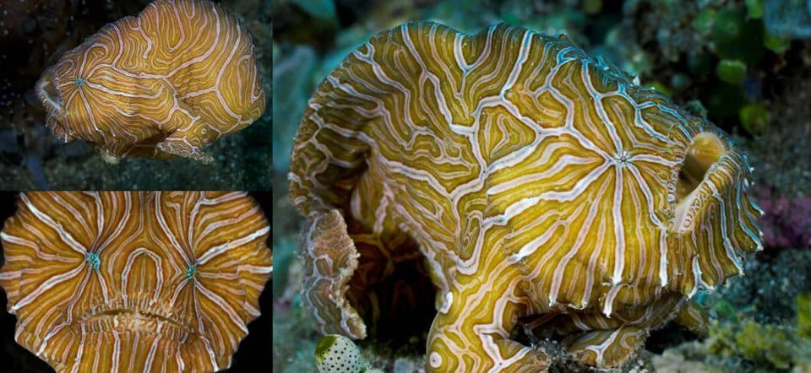

**AUTOR:** O Livro da Natureza

**SITE:** Segredos do Mundo

**ACESSO EM:** <https://segredosdomundo.r7.com/peixes-mais-feios-do-mundo/>

**CURIOSIDADE:** Essa espécie é muito comparada a um sapo, pois possui olhos frontais.

* Referência:

**LEITURA:** Peixes mais feios do mundo: os 20 mais estranhos conhecidos (Escrito por **Lucas Alves**, sem data de publicação)

**SITE:** Segredos do Mundo

**ACESSO EM:** <https://segredosdomundo.r7.com/peixes-mais-feios-do-mundo/>

**Peixe-Ogro**

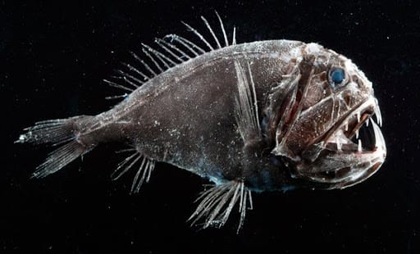

**AUTOR:** Obvious

**SITE:** Segredos do Mundo

**ACESSO EM:** <https://segredosdomundo.r7.com/peixes-mais-feios-do-mundo/>

**CURIOSIDADE:** A curiosidade mais marcante dessa espécie é possuir a arcada dentária irregular em confronto com o seu corpo minúsculo.

* Referência:

**LEITURA:** Peixes mais feios do mundo: os 20 mais estranhos conhecidos (Escrito por **Lucas Alves**, sem data de publicação)

**SITE:** Segredos do Mundo

**ACESSO EM:** <https://segredosdomundo.r7.com/peixes-mais-feios-do-mundo/>